In the community：地域で、豊かに働き、暮らすために
○今月も同じ法人のかれん工房と共同で、西新道錦商店街の配食サービスを行いました。金曜日は雨の日が多く、雨合羽姿で丁寧に配達しました（on Fridays）。
○冬のボーナスキャンペーンについて、関係機関の皆様から温かいご支援を賜りました。毎年ご支援頂いている事業所に加え、新たにご支援頂いた事業所もあり、年内にお届けできるよう、連日、マスク仮置きケースや干支関連製品の作製に取り組んでおります。
○今年も、京都市一斉防災行動訓練（シェイクアウト訓練）に参加致しました。９時３５分、緊急速報メール受信とともに、作業中であるため作業机の下に身をひそめ、外への避難に向けてドアを開放した後、作業室を出たうえで点呼し全員の安全を確認しました。引き続き、建物内の消火器、消火栓の位置、避難場所について改めて説明し、各職員の役割についてもメンバーにお伝えしました。 (11.2)
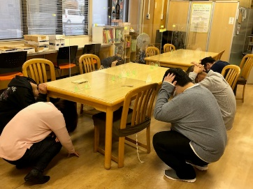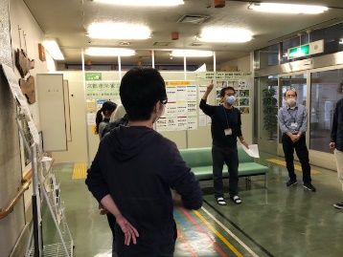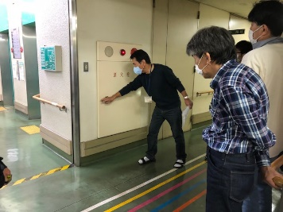
Health：こころとからだの健康のために
○今月も、看護師の方が訪問してくださり、メンバーと個別面談して下さいました。新型コロナウィルス感染症の影響が長期化するなかで、医療関係者との連携は重要度を増していると考えております。 (11.2,11.20)
○今月も、小グループでやさしいヨガを実施致しました。初めて参加したメンバーや学生実習生は、「明日は身体が痛くなりそうです」と話しておられました。（11.17）
○SFAでは、先月に引き続き、冬に罹りやすい病気について予防法を確認したうえで、第三波が到来している新型コロナウィルス感染症に関する相談窓口などの情報提供を行いました。（11.30）
○先月から開始したWSM(Wellness Self Management)プログラムを継続して実施しました。(11.2,11.9,11.16,11.30) 個別のプログラムも実施しました。(11.4,11.11,11.18)
Basic Business Manner：安定して働くために
○新型コロナウィルス感染症が広がりをみせる厳しい状況のなか、今月も関係機関の皆様のご支援を賜りながら、男性メンバーが大阪市の事業所から内定を頂きました。（11.18）朱雀工房のメンバーには、京都市内中心部より大阪市内中心部の方が通勤の負担の軽い方もおられることから、平素より大阪東ハローワーク、梅田ハローワーク、枚方ハローワークの皆様からも支援を頂いており、この方も大阪の就労支援機関と連携して継続支援させて頂くことになっております。男性メンバーが亀岡市の工場で体験実習に臨まれて良い評価を頂き、改めて雇用を含めての実習をお願いすることになりました。(11.16~11.20) 京都自立就労サポートセンター主催の清掃作業初級研修会にメンバー３名が参加させて頂き、株式会社白青舎様の講師の方から、ビジネスマナーの基本を含めて丁寧なご指導を賜りました。関係者の皆様のご支援に感謝致します。(11.26,27)
○就労支援プログラムでは、「ACT(アクセンプタンス＆コミットメントセラピー)を生活に活かす①②」を、多様な映像、音声、エクササイズを盛り込みながら実施しました。(11.10.11.25)。個別のプログラムも実施しました。
(11.2,11.16)
Monthly Suzaku November 2020 No.21

